Beurre au citron
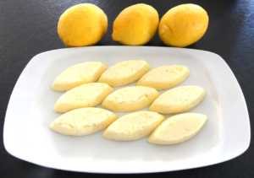
- 125 g de beurre doux pommade
- ½ càs de zeste et 2 càc d'un citron non traité
- 1 grosse pincée de fleur de sel
Il faut que le beurre soit sous forme pommade, pour cela, le déposer en morceau dans un bol et le laisser ramollir à température ambiante, le temps nécessaire.
Râper le zeste de citron et l'ajouter sur le beurre ainsi que le jus.
Assaisonner avec une grosse pincée de fleur de sel.
Travailler à la fourchette jusqu'à ce que les ingrédients soient bien incorporés.
Vous pouvez alors former un boudin, des quenelles ou comme moi mouler le beurre dans des mini empreintes.
Mettre au frais pour que le beurre durcisse.
Ce beurre sera délicieux avec du pain frais ou grillé, sur des petits toasts pour l'apéritif (il faudra le sortir un petit moment avant pour pouvoir le tartiner facilement) mais aussi pour aromatiser des légumes verts ou assaisonner un poisson.
Une fois prêt, il faudra l'envelopper soigneusement pour qu'il n'absorbe pas les odeurs environnantes.
Ainsi il se conserve au réfrigérateur pendant 2 semaines et au congélateur pendant environ 3 mois.

